Приложение 1
Карточка 1.
Каковы причины почти полного совпадения наследственных признаков у потомков с материнской особью в результате бесполого размножения?
Карточка 2.
Каким мог быть живой мир нашей планеты, если существовало только бесполое размножение?
Карточка 3.
Сформулируйте определения следующих понятий: а) половое размножение; б) половые клетки; в) яйцеклетки; г) митоз; д) вегетативное размножение.
Карточка 4.
Какова биологическая роль размножения?
Карточка 5.
Какова практическая роль вегетативного размножения?

Приложение 2
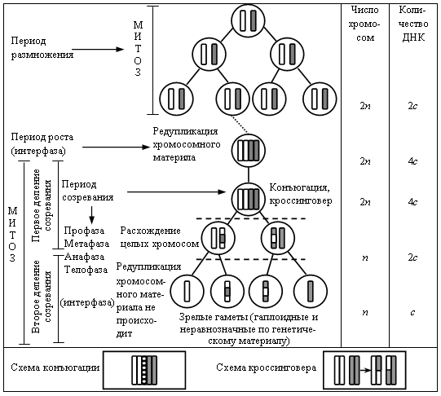
У животных процесс сперматогенеза начинается с наступлением половой зрелости. Овогенез в значительной части проходит еще в эмбриональносм состоянии. К моменту рождения в обоих яичниках находится 400000 овоцитов. В таком состоянии они сохраняются до наступления полового созревания, после чего постепенно заканчивают свое развитие в последующей жизни человека в период примерно от 15 до 45 лет.
В процессе сперматогенеза вырабатывается огромное количество сперматозоидов, это обусловлено действием естественного отбора (вероятность встречи каждого из них с яйцеклеткой ничтожна) и биологически оправдано.
Исторически сложившаяся специализация гамет существенно изменила их форму и роль в организме. Яйцеклетка приобрела, кроме половой, еще и питательную функцию.

